„Kwiat z dłoni” – przeliczanie w zakresie 1–5, rozwijanie ekspresji poprzez nadawanie nowego znaczenia przedmiotom.
Praca plastyczna- do wykonania pracy potrzebne będą:
- zielona kartka
-nożyczki
-klej
-papierowe kwiatki
-listki
-kokardki
- patyczek od szaszłyków
Na zielonej kartce odrysujemy dłoń dziecka i stopę - wycinamy.
Dzieci przeliczają swoje palce u jednej i u drugiej dłoni, przeliczają palce papierowych dłoni i stóp. Naklejają na każdym palcu kwiat, listki, kokardki .
Mocujemy patyczek taśmą lub plasterkiem.
Z ilu kwiatów masz bukiet?
Dzieci ozdabiają kwiaty listkami i wstążeczką.
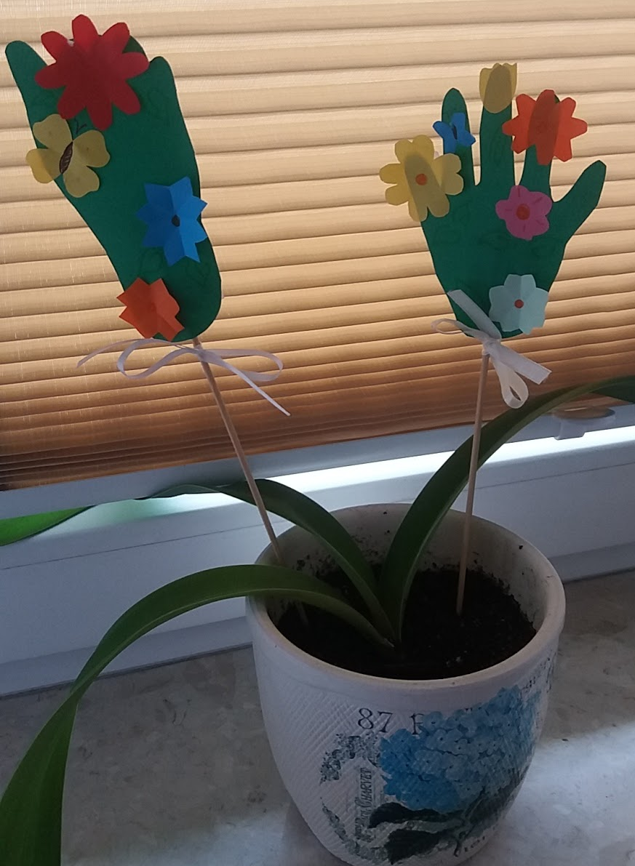
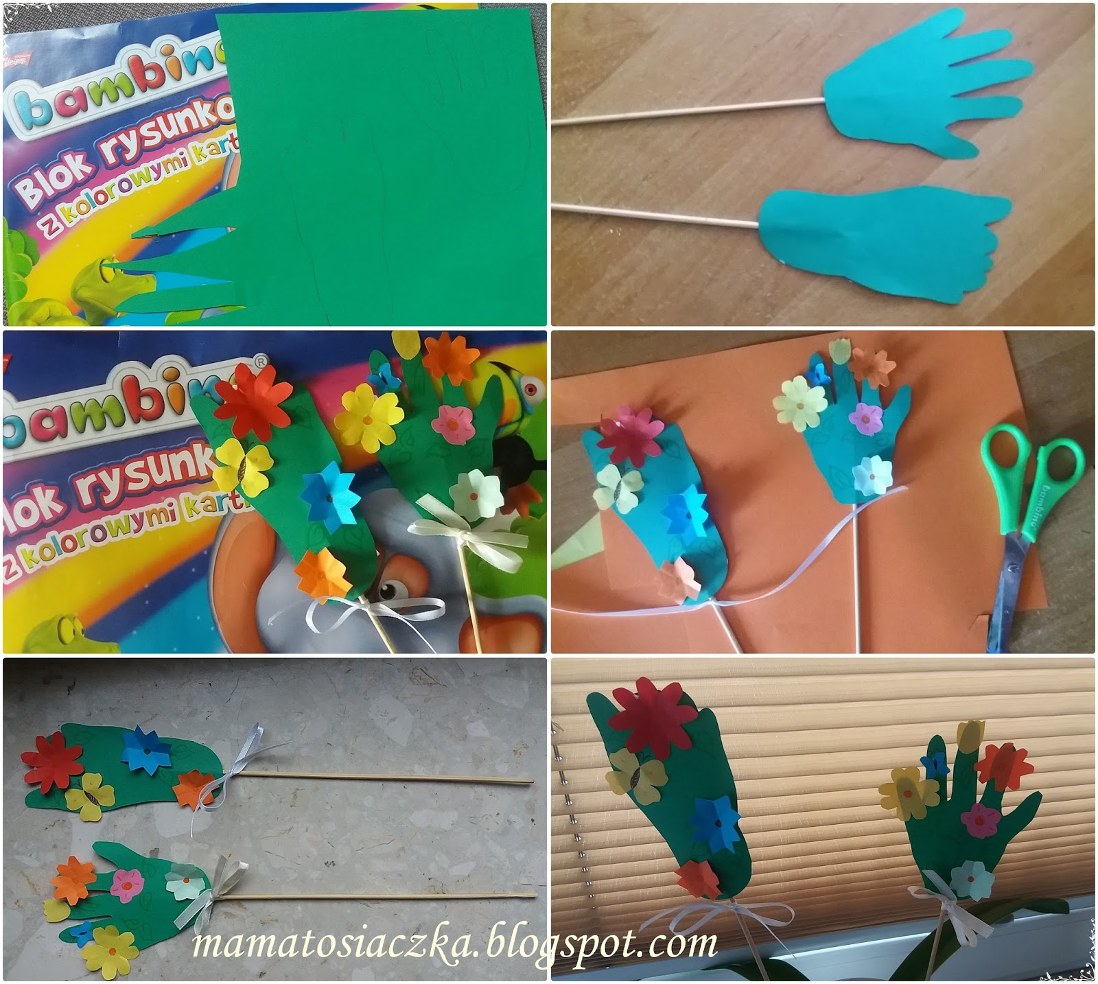

Brawo! Super! Gratulacje!

